HƯỚNG DẪN CÀI ĐẶT WORDPRESS VÀ CÀI ĐẶT WEBSITE

Cài đặt chương trình Xampp chương trình tạo máy chủ web

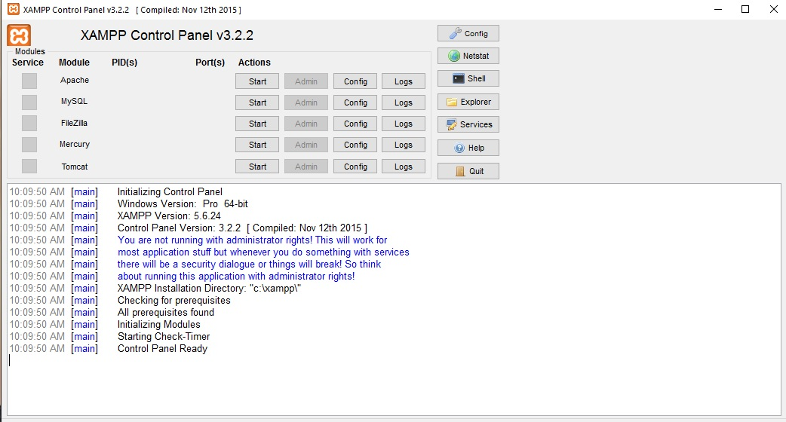
Ảnh minh họa Xampp

Cài đặt wordpress trên localhost.

- Tải 1 bộ nguồn wordpress có file nén .zip từ địa chỉ: https://wordpress.org/download/
- Chạy với localhost trên ứng dụng(ampps, xampp, wamp…)
- Tạo một database trên localhost/wordpress/phpmyadmin

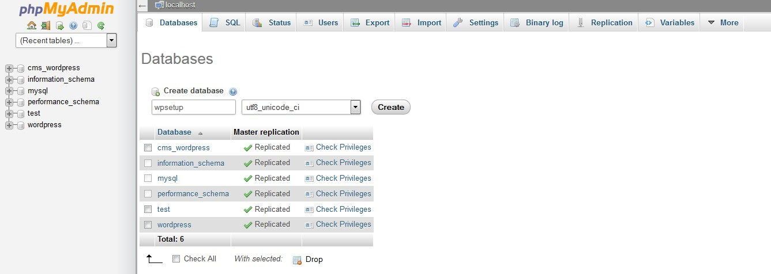
Trang tạo cơ sở dữ liệu

Chạy website và tiến hành cài đặt.

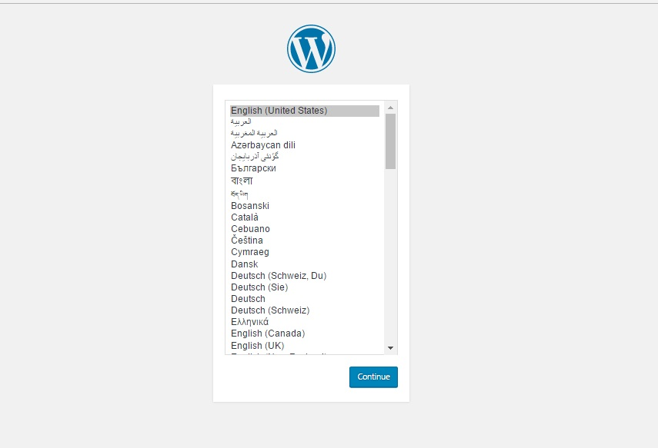
Ảnh minh họa cài đặt Wordpress

- Các thông số: Database name, User name, Password, Database host, Table Prefix dựa trên cách thức người dùng đặt csdl và sử dụng phần mềm chạy localhost.
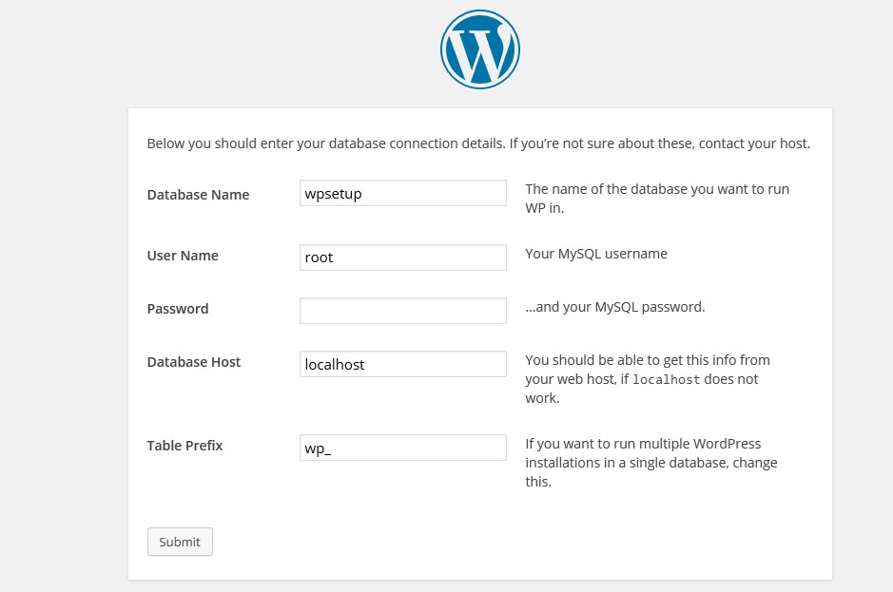
Điền thông số csdl đã tạo trước đó
- Tinh chỉnh thông tin quan trọng cho website như tên website,tên tài khoản,mật khẩu…

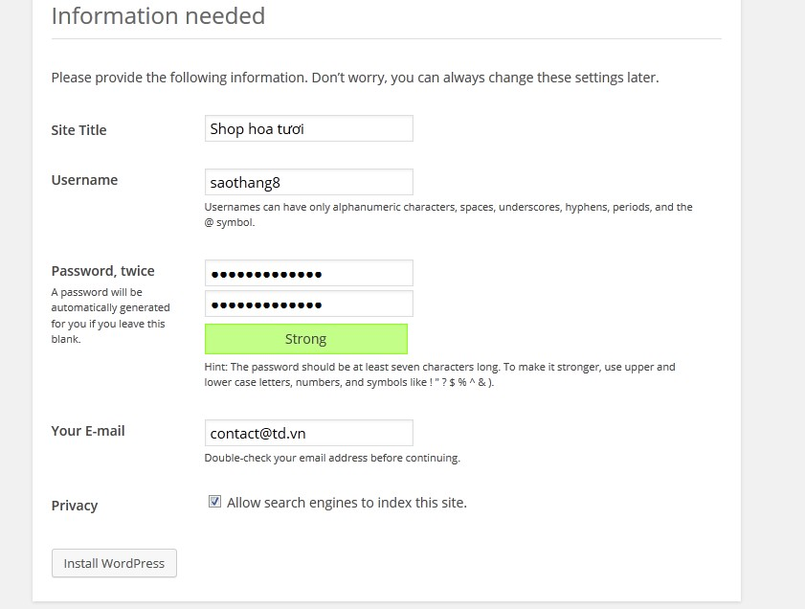
Điền thông tin bảo mật

Vào trang quản trị để làm quen với các công cụ wordpress.

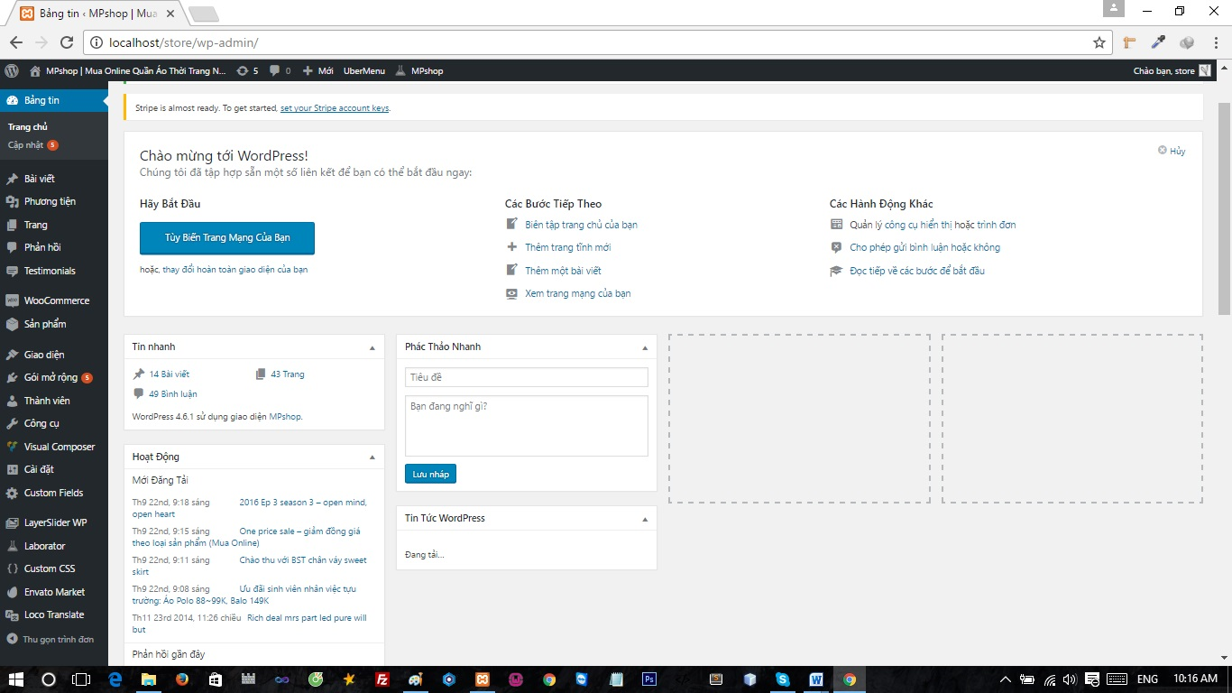
Hình ảnh trang công cụ giao diện wordpress

Sử dụng theme wordpress và tiến hành cài đặt, chỉnh sửa css sao cho đẹp.
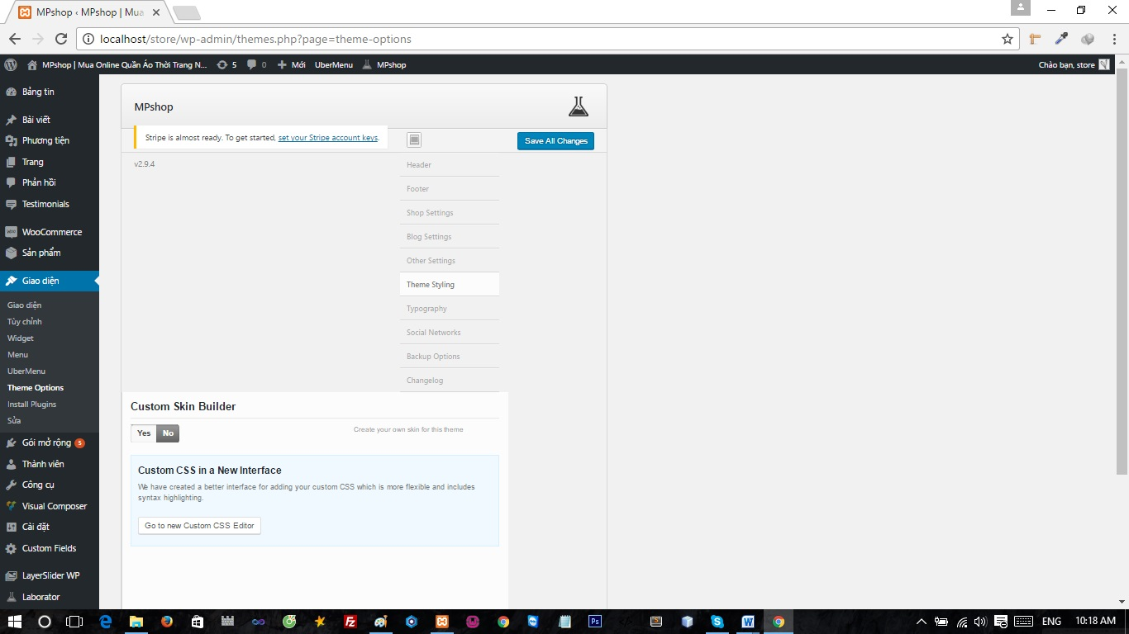
Hình ảnh trang công cụ chỉnh sửa theme wordpress

Đăng sản phẩm lên website.

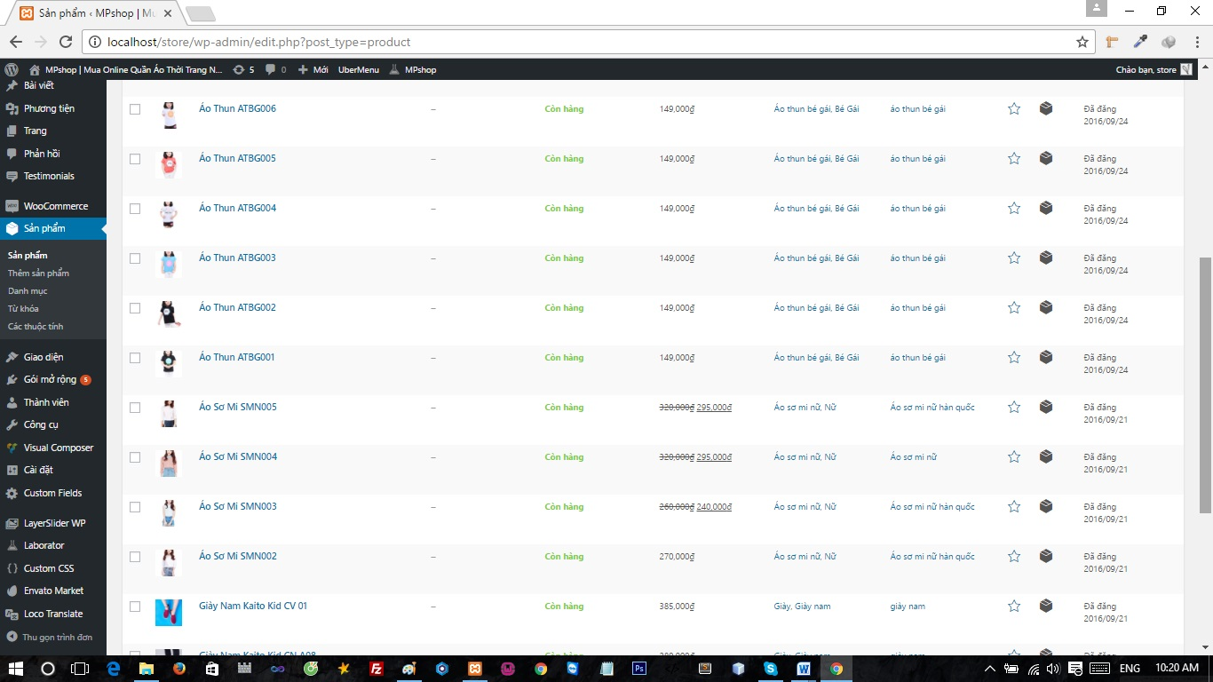
Hình ảnh sản phẩm được đăng trên wordpress

Và hoàn thiện website.


Hoàn thiện website trên localhost

Tiến hành đưa website lên hosting sau khi đã có hosting và tên miền.
Tiến hành cài đặt phần mềm filezila client hỗ trợ để đưa dữ liệu lên hosting.

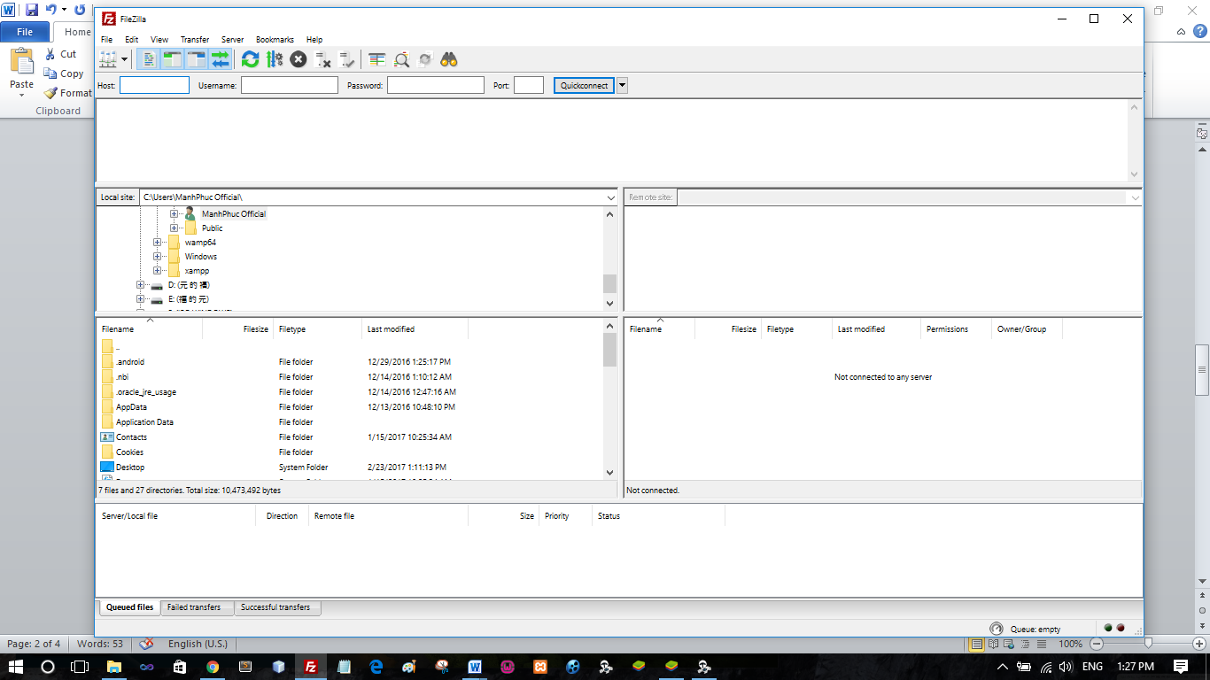
File zilla công cụ đưa dữ liệu lên host

Vào trang quản trị hosting tiến hành giải nén.
Và chỉnh sửa lại dữ liệu database.

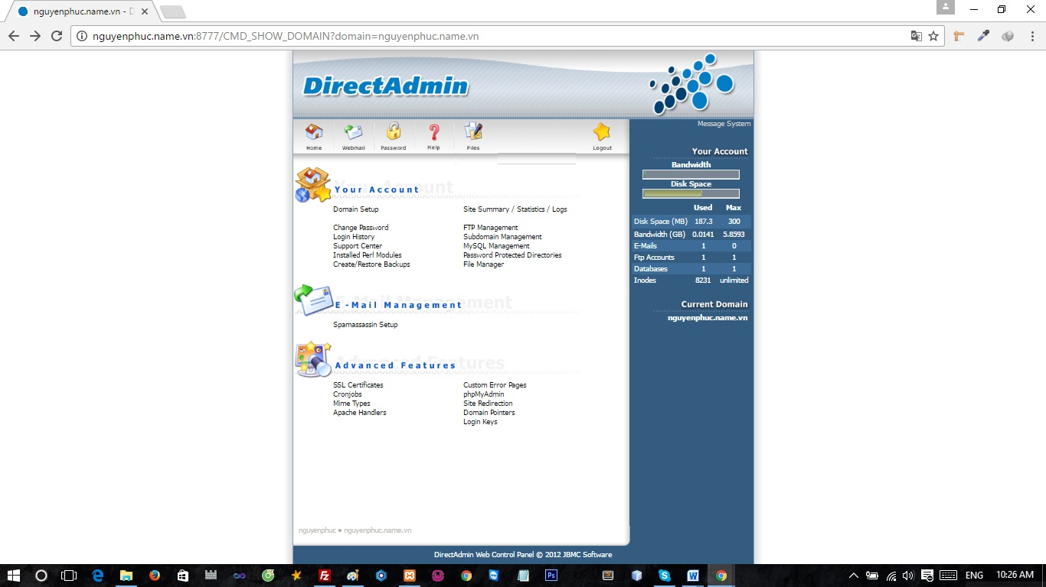
Trang lưu trữ dữ liệu website(Hosting)

Hoàn thiện website.

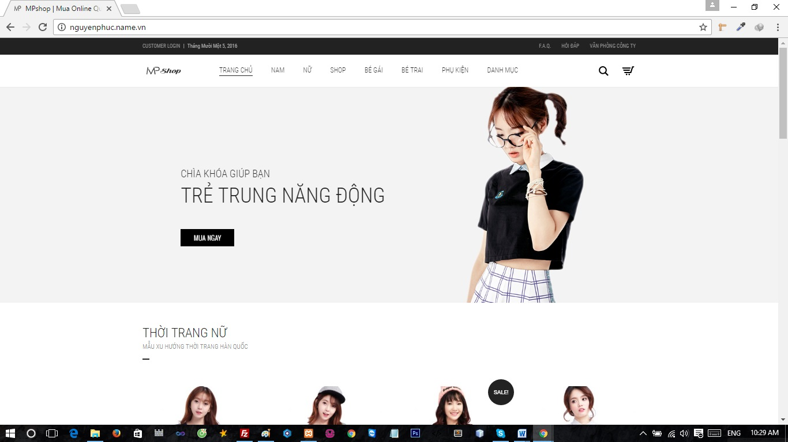
Website nguyenphuc.name.vn hoàn thiện

